ПОСТАНОВЛЕНИЕ
АДМИНИСТРАЦИИ ГОРОДА ОМСКА

от 16 июля 2025 года № 562-п

О внесении изменений в постановление Администрации города Омска
от 21 декабря 2023 года № 1117-п

Руководствуясь Федеральными законами «Об общих принципах
организации местного самоуправления в Российской Федерации», «Об общих принципах организации местного самоуправления в единой системе публичной власти», Уставом города Омска, постановляю:
1. Внести в постановление Администрации города Омска
от 21 декабря 2023 года № 1117-п «Об утверждении схемы размещения
гаражей, являющихся некапитальными сооружениями, и мест стоянки
технических или других средств передвижения инвалидов вблизи их места
жительства на территории Советского административного округа города
Омска» следующие изменения:
1) приложение № 1 «Схема размещения гаражей, являющихся
некапитальными сооружениями, и мест стоянки технических или других
средств передвижения инвалидов вблизи их места жительства на территории
Советского административного округа города Омска» дополнить строками
1459 – 1485 согласно приложению № 1 к настоящему постановлению;
2) в приложении № 2 «Графическая часть схемы размещения гаражей,
являющихся некапитальными сооружениями, и мест стоянки технических
или других средств передвижения инвалидов вблизи их места жительства
на территории Советского административного округа города Омска»:
- раздел № 21 изложить в новой редакции согласно приложению № 2
к настоящему постановлению;
- раздел № 49 изложить в новой редакции согласно приложению № 3
к настоящему постановлению;
- дополнить разделами 51 – 53 согласно приложению № 4 к настоящему постановлению.
2. Департаменту информационной политики Администрации города
Омска официально опубликовать настоящее постановление и разместить
его на официальном сайте Администрации города Омска в информационно-телекоммуникационной сети «Интернет».

Исполняющий обязанности
Мэра города Омска Е.А. Романин

Приложение № 1
к постановлению Администрации города Омска
от 16 июля 2025 года № 562-п
«
1459 | Улица Лаптева, дом 4А  (раздел 21 графической части схемы: номер Г262-41) | гараж | 21,0 | 21,0 | государственная собственность не разграничена | перспективное
1460 | Улица Лаптева, дом 4А  (раздел 21 графической части схемы: номер Г263-41) | гараж | 21,0 | 21,0 | государственная собственность не разграничена | перспективное
1461 | Улица Лаптева, дом 4А  (раздел 21 графической части схемы: номер Г264-41) | гараж | 21,0 | 21,0 | государственная собственность не разграничена | перспективное
1462 | Улица Лаптева, дом 4А  (раздел 21 графической части схемы: номер Г265-41) | гараж | 21,0 | 21,0 | государственная собственность не разграничена | перспективное
1463 | Улица Лаптева, дом 4А  (раздел 21 графической части схемы: номер Г266-41) | гараж | 21,0 | 21,0 | государственная собственность не разграничена | перспективное
1464 | Улица Лаптева, дом 4А  (раздел 21 графической части схемы: номер Г267-41) | гараж | 21,0 | 21,0 | государственная собственность не разграничена | перспективное
1465 | Улица Лаптева, дом 4А  (раздел 21 графической части схемы: номер Г268-41) | гараж | 21,0 | 21,0 | государственная собственность не разграничена | перспективное
1466 | Улица Лаптева, дом 4А  (раздел 21 графической части схемы: номер Г269-41) | гараж | 21,0 | 21,0 | государственная собственность не разграничена | перспективное
1467 | Проспект Академика Королева, дом 3  (раздел 49 графической части схемы: номер Г261-41) | гараж | 21,0 | 21,0 | государственная собственность не разграничена | перспективное
1468 | Проспект Менделеева, дом 27А  (раздел 51 графической части схемы: номер 51-51) | гараж | 12,0 | 12,0 | государственная собственность не разграничена | существующий
1469 | Проспект Менделеева, дом 27А  (раздел 51 графической части схемы: номер 52-51) | гараж | 18,0 | 18,0 | государственная собственность не разграничена | существующий
1470 | Проспект Менделеева, дом 27А  (раздел 51 графической части схемы: номер 53-51) | гараж | 21,0 | 21,0 | государственная собственность не разграничена | существующий
1471 | Проспект Менделеева, дом 27А  (раздел 51 графической части схемы: номер Г54-51) | гараж | 21,0 | 21,0 | государственная собственность не разграничена | перспективное
1472 | Проспект Менделеева, дом 27А  (раздел 51 графической части схемы: номер Г55-51) | гараж | 21,0 | 21,0 | государственная собственность не разграничена | перспективное
1473 | Проспект Менделеева, дом 27А  (раздел 50 графической части схемы: номер 56-51) | гараж | 18,0 | 18,0 | государственная собственность не разграничена | существующий
1474 | Проспект Менделеева, дом 27А  (раздел 51 графической части схемы: номер 58-51) | гараж | 21,0 | 21,0 | государственная собственность не разграничена | существующий
1475 | Улица Химиков, дом 61  (раздел 52 графической части схемы: номер 31-35) | место стоянки транспортного средства инвалида | 21,0 | 21,0 | государственная собственность не разграничена | перспективное
1476 | Улица Химиков, дом 61  (раздел 52 графической части схемы: номер 32-35) | место стоянки транспортного средства инвалида | 21,0 | 21,0 | государственная собственность не разграничена | перспективное
1477 | Улица Химиков, дом 61  (раздел 52 графической части схемы: номер 33-35) | место стоянки транспортного средства инвалида | 21,0 | 21,0 | государственная собственность не разграничена | перспективное
1778 | Улица Химиков, дом 61  (раздел 52 графической части схемы: номер 34-35) | место стоянки транспортного средства инвалида | 21,0 | 21,0 | государственная собственность не разграничена | перспективное
1479 | Улица Химиков, дом 61  (раздел 52 графической части схемы: номер 35-35) | место стоянки транспортного средства инвалида | 21,0 | 21,0 | государственная собственность не разграничена | перспективное
1480 | Улица Пригородная, дом 10, корпус 2  (раздел 53 графической части схемы: номер 5-02) | гараж | 21,0 | 21,0 | государственная собственность не разграничена | существующий
1481 | Улица Пригородная, дом 10, корпус 2  (раздел 53 графической части схемы: номер 6-02) | гараж | 21,0 | 21,0 | государственная собственность не разграничена | существующий
1482 | Улица Пригородная, дом 10, корпус 2  (раздел 53 графической части схемы: номер 7-02) | гараж | 21,0 | 21,0 | государственная собственность не разграничена | существующий
1783 | Улица Пригородная, дом 10, корпус 2  (раздел 53 графической части схемы: номер 9-02) | гараж | 21,0 | 21,0 | государственная собственность не разграничена | существующий
1484 | Улица Пригородная, дом 10, корпус 2  (раздел 53 графической части схемы: номер 10-02) | гараж | 21,0 | 21,0 | государственная собственность не разграничена | существующий
1485 | Улица Пригородная, дом 10, корпус 2  (раздел 52 графической части схемы: номер 12-02) | гараж | 21,0 | 21,0 | государственная собственность не разграничена | существующий
»

Приложение № 2
к постановлению Администрации города Омска
от 16 июля 2025 года № 562-п

«РАЗДЕЛ № 21
(адресный ориентир: проспект Лаптева, дом 4А)

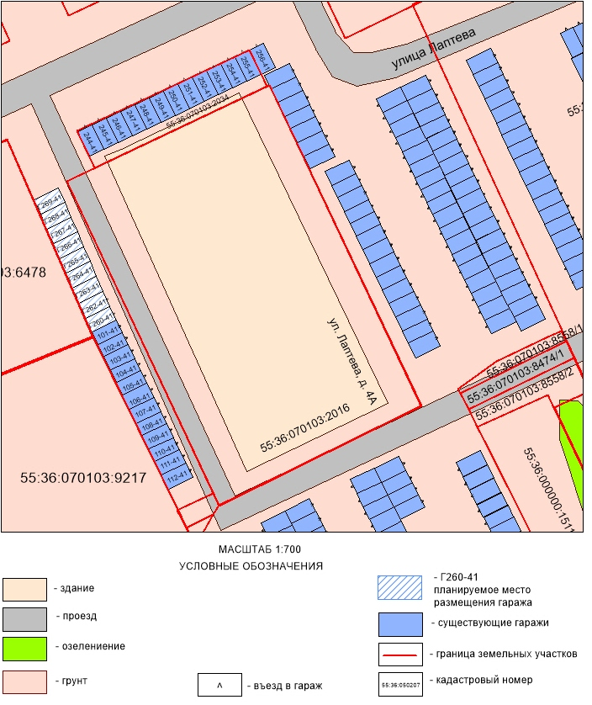
______________________»

Приложение № 3
к постановлению Администрации города Омска
от 16 июля 2025 года № 562-п

«РАЗДЕЛ № 49
(адресный ориентир: проспект Академика Королева, дом 3)
»

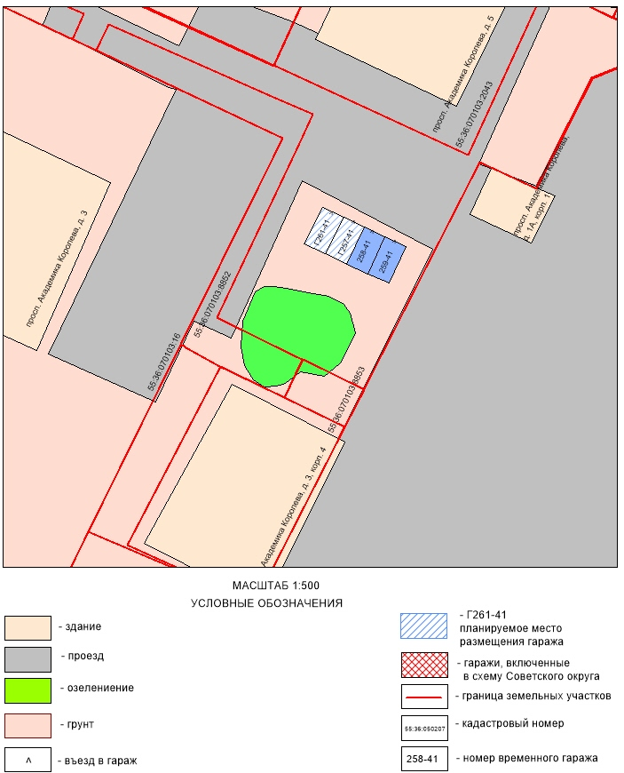
______________________»

Приложение № 4
к постановлению Администрации города Омска
от 16 июля 2025 года № 562-п

«РАЗДЕЛ № 51
(адресный ориентир: проспект Менделеева, дом 27А)

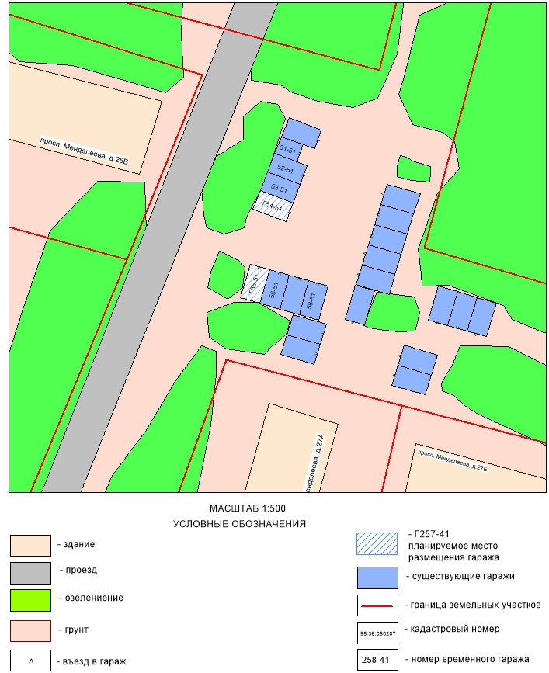

РАЗДЕЛ № 52
(адресный ориентир: улица Химиков, дом 61)

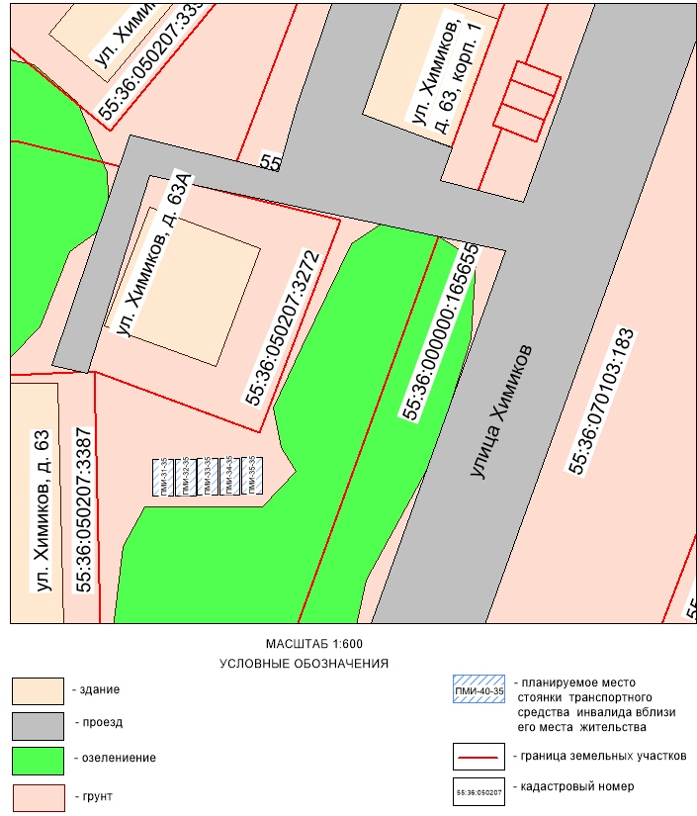

РАЗДЕЛ № 53
(адресный ориентир: улица Пригородная, дом 10, корпус 2)





